


Anmeldung zur Betreuung der Tagesschule an unterrichtsfreien Tagen

Alle Kindergarten- und Schulkinder der Volksschule Madiswil haben die Möglichkeit, an unterrichtsfreien Tagen vom Angebot der Tagesschule zu profitieren.

Es ist möglich, das Kind für einzelne Module oder für den ganzen Tag anzumelden. Die besuchten Einheiten werden anschliessend von der Gemeinde wie folgt in Rechnung gestellt:

 | Pauschalpreis
Morgenbetreuung (6:45 bis 11:50 Uhr) | Fr. 20.-
Mittagsbetreuung inkl. Mittagessen (11:50 bis 13:25 Uhr) | Fr. 15.-
Nachmittagsbetreuung (13:25 Uhr bis 18:15 Uhr) | Fr. 20.-
Ganzer Tag (6:45 bis 18:15 Uhr, inkl. Mittagessen) | Fr. 45.-

An unterrichtsfreien Tagen fährt der Schulbus nicht.

Bei Fragen stehe ich Ihnen zur Verfügung.


Freundliche Grüsse

Tagesschulleitung

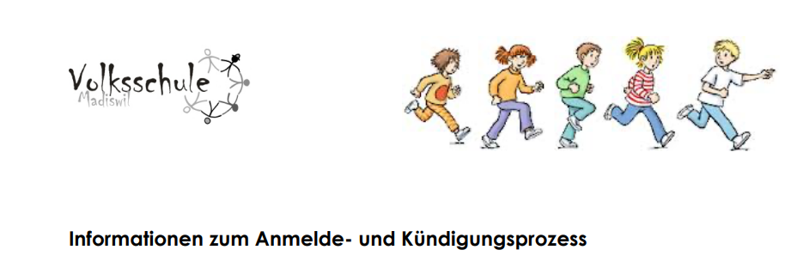

Anmeldung für die Tagesschule am ................................................

(Bitte pro Kind 1 Formular ausfüllen)

Vor- und Nachname des Kindes | Text eingeben
Klasse und Klassenlehrperson | Text eingeben
Wichtige Informationen  (Medikamente, Allergien) | Text eingeben
Unter dieser Nummer/diesen Nummern sind die Eltern während der Tagesschule erreichbar | Text eingeben

Bitte kreuzen Sie die gewünschten Module an:

Vormittag  Ab 6:45 bis 11:50 Uhr | ☒
Mittag (inkl. Mittagessen)  11:50 bis 13:25 Uhr | ☒
Nachmittag  13:25 bis max. 18:15 Uhr | ☐
Ganzer Tag  Ab 6:45 bis max. 18:15 Uhr | ☐

☐ Unser Kind wird von der Tagesschule abgeholt.

☐ Unser Kind geht selbständig nach Hause.

Bemerkungen: Text eingeben

Datum und Unterschrift der Eltern: Text eingeben 

